【共驻共建】“多彩文化进社区 同心共筑民族情”—富民社区联合旗残联举办残疾人文化进社区系列活动启动仪式暨文艺汇演
富民社区居委会 奈曼旗和谐富民
2025年09月16日 16:11 内蒙古
为进一步丰富残疾人精神文化生活，搭建社区文化交流平台，切实将关爱与温暖传递到残疾人身边，2025年9月16日上午，“多彩文化进社区，同心共筑民族情”文艺汇演暨奈曼旗残疾人文化进社区系列活动启动仪式，在富民社区正式拉开帷幕。
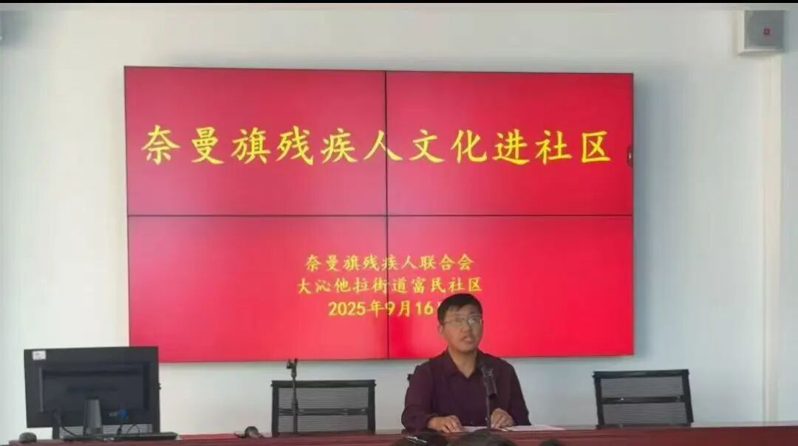
活动伊始，奈曼旗残联副理事长刘书江强调，奈曼旗残疾人文化进社区系列活动是践行助残服务理念、满足残疾人精神文化需求的重要举措，不仅能为残疾人朋友提供展示自我、交流互动的平台，更能凝聚社区力量，营造理解、尊重、关心、帮助残疾人的良好氛围。同时，他也对残疾人文化进社区系列活动的开展寄予期许，希望通过多样化的文化活动，让残疾人朋友共享文化发展成果，感受社区大家庭的温暖。
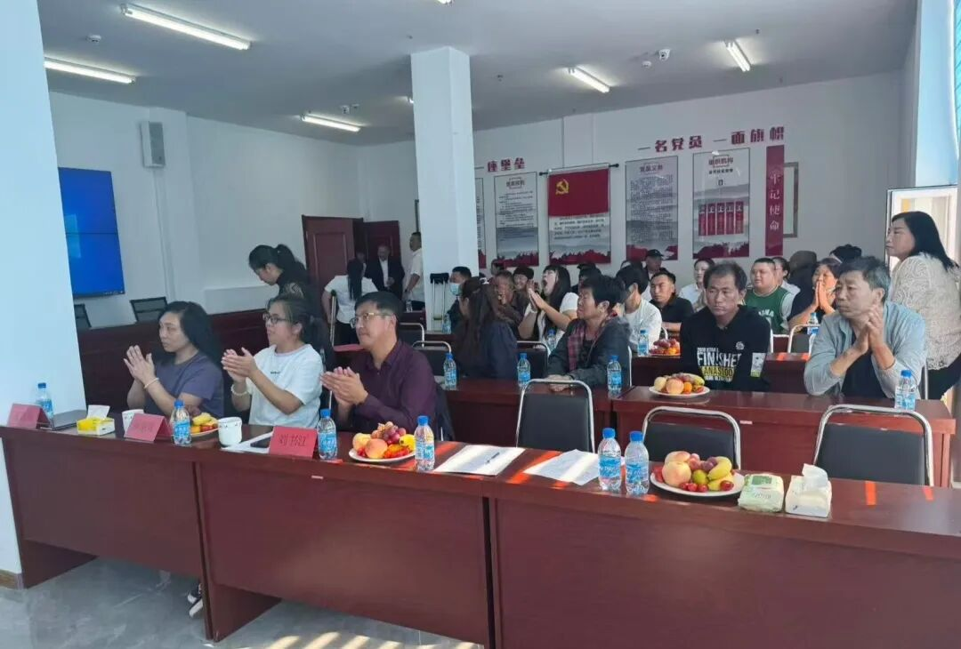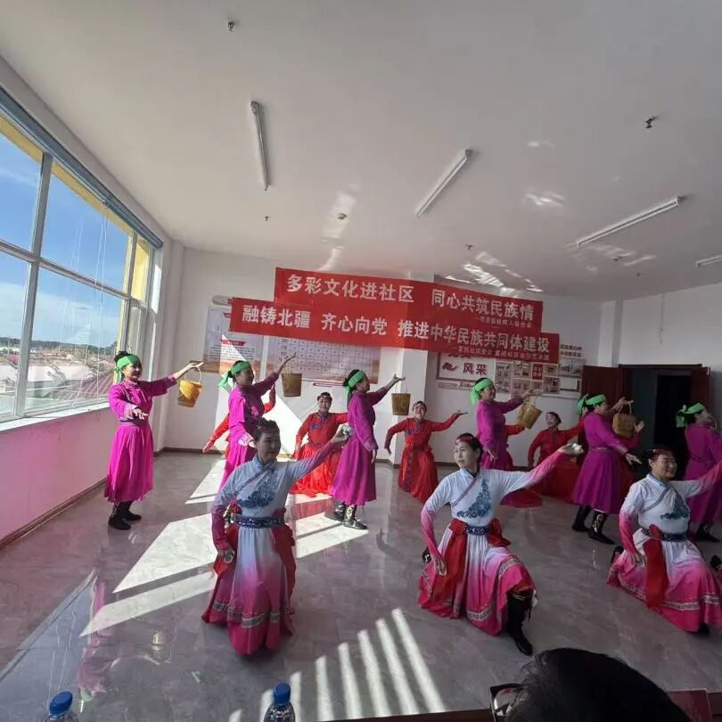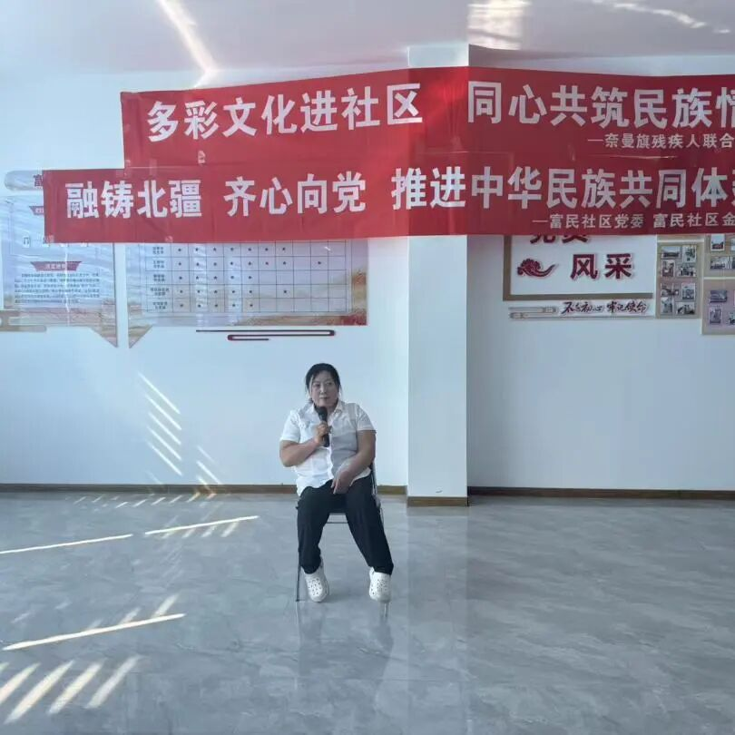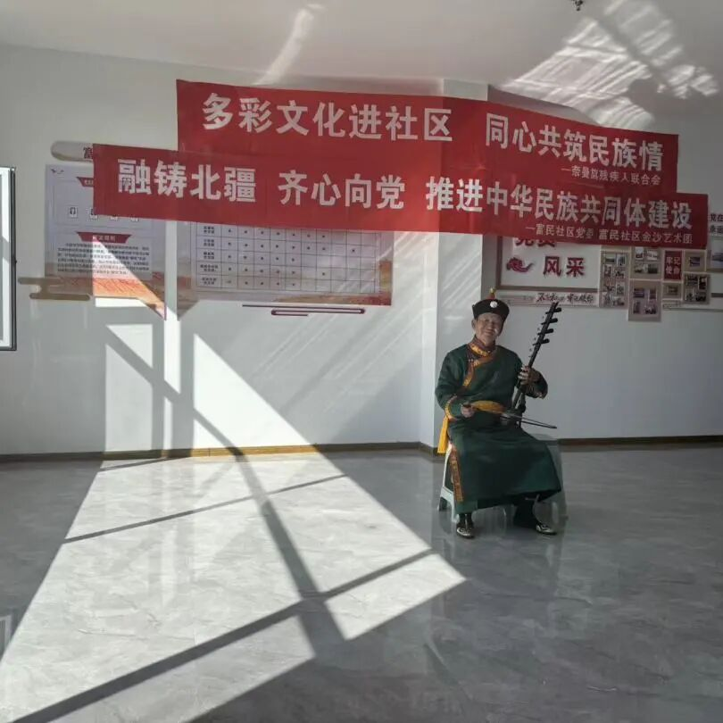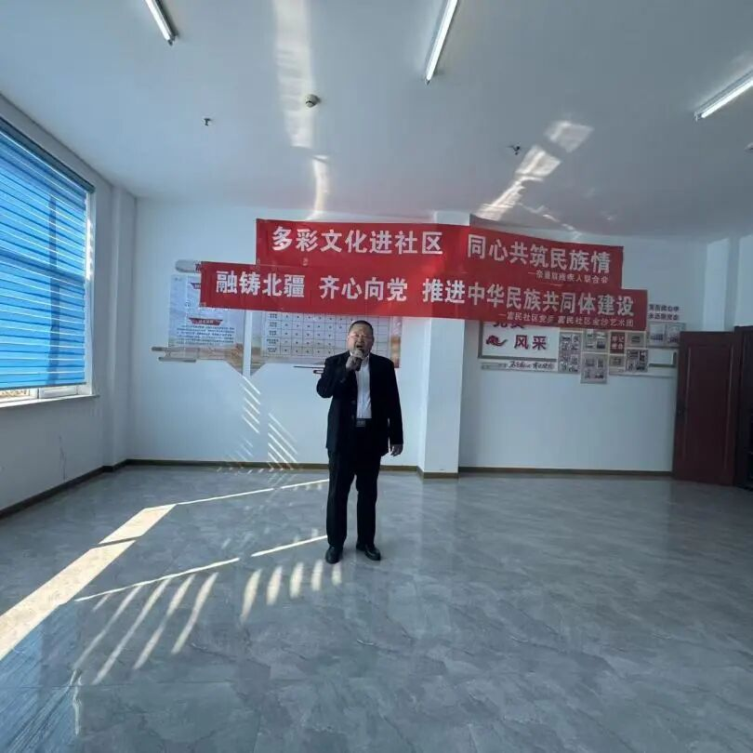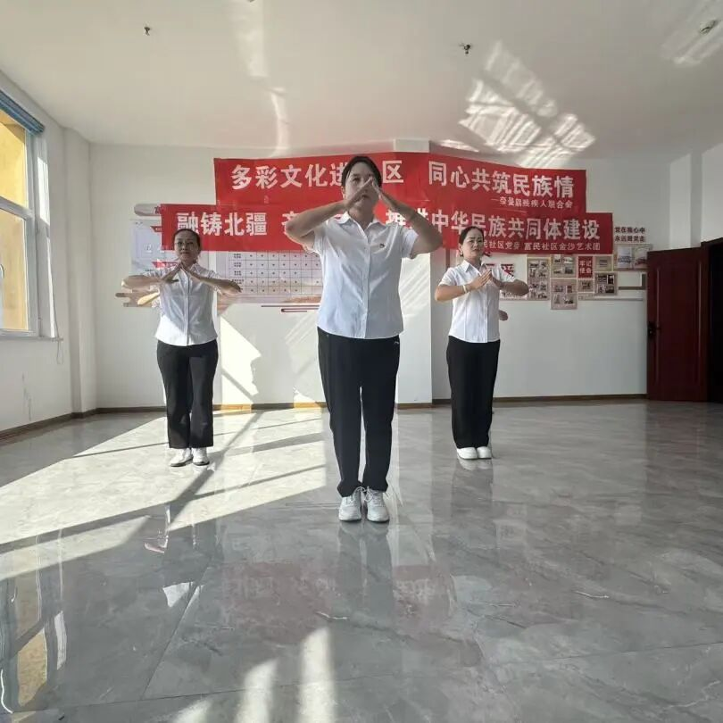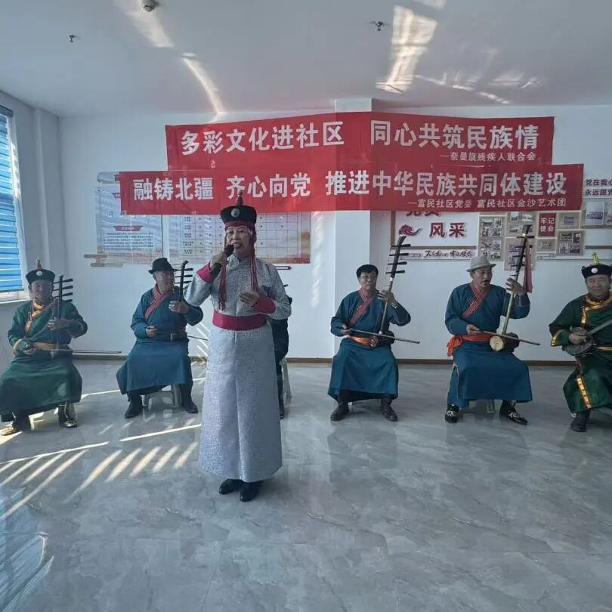
开场舞《悦舞草原》率先登场，演员们踏着悠扬的旋律舒展身姿，将草原的辽阔与豪迈尽情释放。随后，手语表演《国家》温情亮相，表演者以整齐划一的手势搭配真挚饱满的情感，用无声的表达诠释对国家的热爱，引得在场观众纷纷动容。诗朗诵《向光而生》中，朗诵者用坚强又深沉的语调讲述直面困境、追逐希望的故事，每一句都直击人心，传递出永不言弃的信念。当歌曲《感恩的心》旋律响起，熟悉的曲调迅速引发全场共鸣，温暖的嗓音将感恩之情娓娓道来。舞蹈《内蒙古人民永远跟党走》更是以灵动的舞姿，展现出草原儿女对党的赤诚热爱，不断将活动气氛推向高潮。
此外还有多个精彩节目接连呈现，现场掌声与喝彩声此起彼伏。
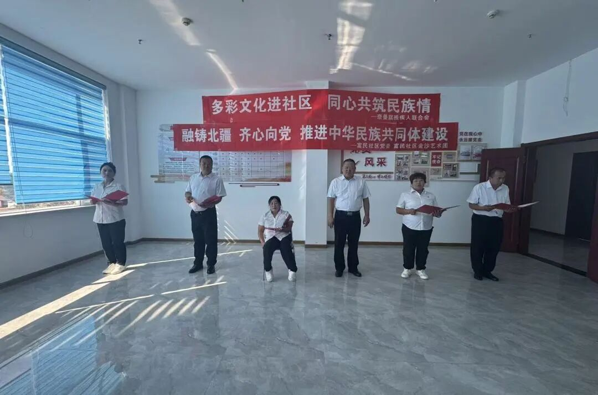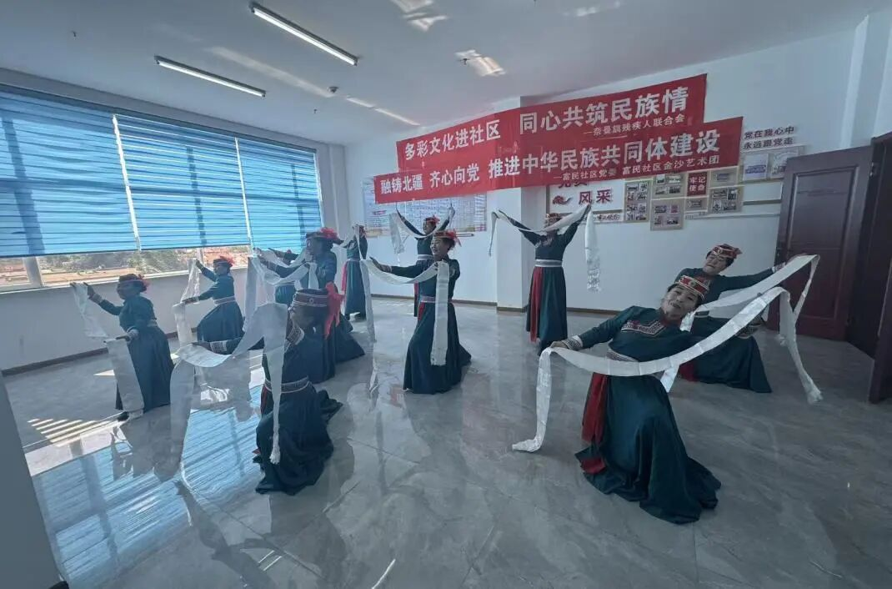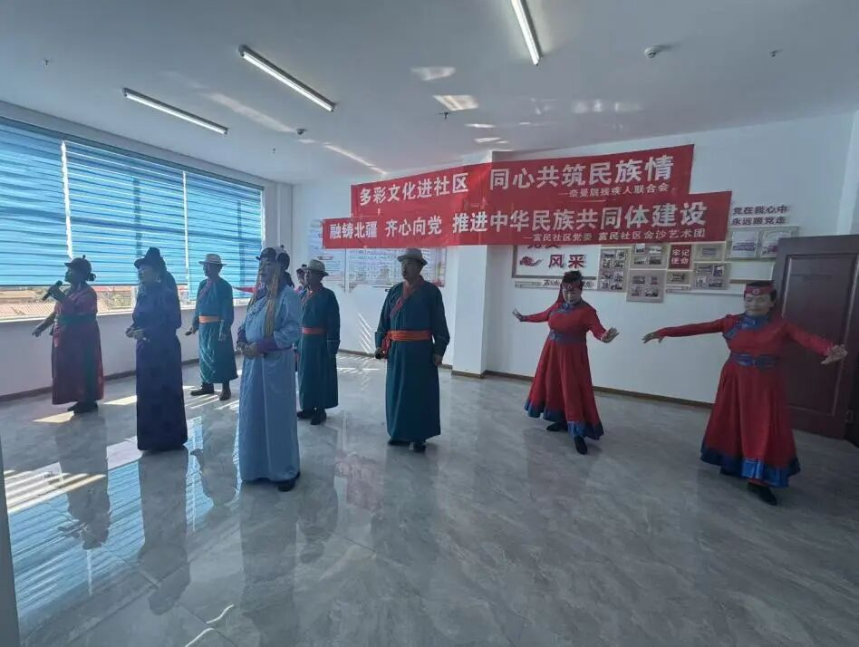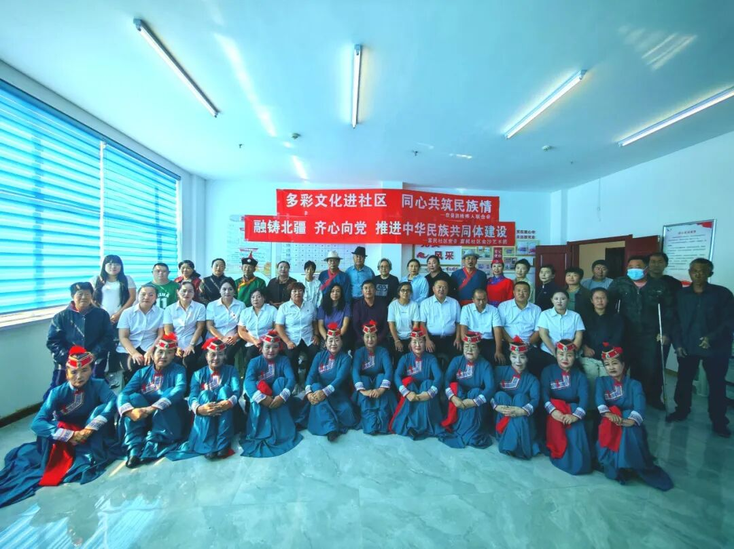
作为“多彩文化进社区，同心共筑民族情”主题活动的重要开篇，此次文艺汇演活动不仅为残疾人朋友及社区居民带来了一场丰富的文化盛宴，更拉近了社区与残疾人朋友的距离，让关爱与温暖浸润人心，为后续奈曼旗残疾人文化进社区系列活动的开展奠定了良好基础。
下一步，富民社区将持续联动共驻共建单位，紧紧围绕残疾人实际需求，推出更多形式多样、内容丰富的文化活动，让文化之花在社区的每个角落绚烂绽放，让“残健共融、民族相依”的美好理念融入邻里相处的点滴，更以“融铸北疆、齐心向党、推进中华民族共同体建设”为指引，切实为残疾人朋友编织起更有温度、更有归属感的社区家园。

